
БЕЗОПАСНОЕ ИСПОЛЬЗОВАНИЕ
ЭЛЕКТРОПРИБОРОВ В БЫТУ

- не размещайте включенные электроприборы близко от сгораемых предметов и деревянных конструкций;
- не допускайте одновременного включения в одну розетку несколько мощных потребителей электроэнергии, вызывающих перегрузку сети;
- опасно пользоваться неисправными выключателями, штепселями, розетками, подключать оголенные концы при помощи скрутки проводов к электросети. В таких случаях происходит большой нагрев электропроводов и горение изоляции;
- серьезную опасность представляет использование нестандартных, самодельных предохранителей («жучков»). Электросеть от перегрузок и коротких замыканий защищают стандартные предохранители;
- к монтажу и ремонту электроприборов привлекайте только специалистов;
- уходя из помещения, выключайте электроприборы;
- если загорелся электроприбор, включенный в сеть, его сначала следует обесточить, а затем залить водой – иначе можно получить удар током, т.к. вода является проводником.
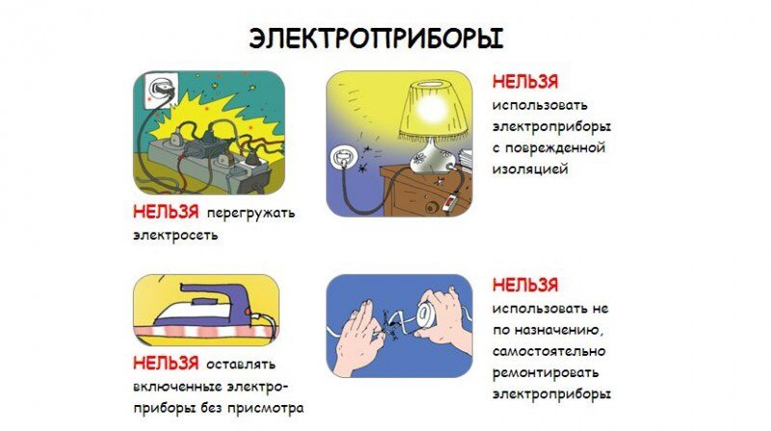

Телефон пожарной охраны – 01 и 101
Горячая линия АО «ЮТЭК-Региональные сети» для обращения потребителей – 8-800-555-86-10

